Адресная материальная помощь выплачивается в виде денежных средств в соответствии с Положением «О порядке оказания адресной материальной помощи гражданам, в Сосновском муниципальном районе Челябинской области», от 21 августа 2024 г. № 721, утвержденным Решением Собрания депутатов Сосновского муниципального района Челябинской области.

**Критериями нуждаемости участников СВО и членов его семьи в адресной материальной помощи являются:**

- участие граждан Сосновского муниципального района в специальной военной операции и их нуждаемость в адресной материальной помощи, а также нуждаемость в оказании адресной материальной помощи членов семей участников СВО, при условии, что члены семей участников СВО зарегистрированы и проживают в Сосновском муниципальном районе.

**Условия и порядок оказания адресной материальной помощи**

Адресная материальная помощь в случае гибели (смерти) участника СВО, зарегистрированного и проживавшего на территории Сосновского муниципального района, предоставляется членам семьи участника СВО **независимо** от их обращения в текущем году за адресной материальной помощью по иным направлениям.

В случае гибели (смерти) участника СВО, погибшего (умершего) в результате участия в специальной военной операции либо умершего вследствие увечья (ранения, травмы, контузии) или заболевания, полученного им в результате участия в специальной военной операции, зарегистрированного и фактически проживающего на территории Сосновского муниципального района – **до 100 000 рублей** единовременно.

**Право на получение адресной материальной помощи имеют:**

**-** один из членов семьи погибшего (умершего) либо гражданин, ранее выполнявший полномочия опекуна (попечителя) до его совершеннолетия.

**ВАЖНО!!!** Адресная материальная помощь предоставляется заявителям, зарегистрированным и фактически проживающим на территории Сосновского муниципального района, независимо от среднедушевого дохода семьи заявителя, а также выплачивается, если обращение за ней последовало не позднее 1 года со дня гибели участника СВО, **за исключением** участников СВО, пропавших без вести.

**Для получения адресной материальной помощи члену семьи погибшего (умершего) участника СВО необходимо предоставить следующие документы:**

*1) заявление от члена семьи погибшего (умершего) участника СВО, имеющего право на ее получение;*

*2) копия документа, удостоверяющего личность заявителя (законного представителя) и регистрацию по месту жительства;*

*3) документы, подтверждающие полномочия представителя заявителя (законного представителя);*

*4) документ, подтверждающий регистрацию в системе индивидуального (персонифицированного) учета (СНИЛС);*

*5) справка о гибели участника СВО;*

*6) копия свидетельства о смерти участника СВО, умершего вследствие увечья (ранения, травмы, контузии) или заболевания, полученного им в результате участия в специальной военной операции;*

*7) копия свидетельства о рождении участника СВО (для родителей погибшего (умершего));*

*8) копия свидетельства о заключении брака с участником СВО (для супруги (супруга) погибшего (умершего));*

*9) копии документов, подтверждающих родственные отношения с погибшим (умершим);*

*10) распорядительный акт органа местного самоуправления о назначении опекуном (попечителем);*

*11) документ, подтверждающий регистрацию погибшего (умершего) участника СВО на территории Сосновского муниципального района;*

*12) реквизиты счета, отрытого гражданином в кредитной организации для перечисления денежных средств;*

**Основаниями для отказа в предоставлении адресной материальной помощи являются:**

1) отсутствие пакета документов, необходимых для рассмотрения заявления о назначении адресной материальной помощи;

2) предоставление заведомо недостоверных сведений и документов;

3) несоответствие заявителя критериям нуждаемости;

4) отсутствие лимита ассигнований, предусмотренных на текущий год в бюджете Сосновского муниципального района на указанные цели.

***Отделение срочного социального***

***обслуживания:***

*Заведующий отделением:*

***Закрева Светлана Валерьевна***

*Специалисты по социальной работе:*

***Мухина Галина Михайловна***

***Яковлева Алёна Владимировна***

**Приёмные дни:**

понедельник – четверг

**с 8:45 до 17:00**

пятница **с 8:45 до 16:00**

**Обед** **с 13:00 до 13:51**

**Наш адрес:**

Челябинская область

Сосновский район

с. Долгодеревенское,

ул. Северная, д.14

**Телефоны:**

**8-(351-44)-45-3-77,**

**8-904-801-09-38**

Эл.почта: [kcson11@minsoc74.ru](mailto:kcson11@minsoc74.ru)

Официальный сайт:

**kcso16.eps74.ru**

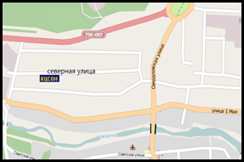

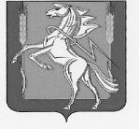

***МУНИЦИПАЛЬНОЕ УЧРЕЖДЕНИЕ***

***«КОМПЛЕКСНЫЙ ЦЕНТР СОЦИАЛЬНОГО ОБСЛУЖИВАНИЯ НАСЕЛЕНИЯ»***

***СОСНОВСКОГО МУНИЦИПАЛЬНОГО РАЙОНА***

***ЧЕЛЯБИНСКОЙ ОБЛАСТИ***

**Отделение**

**срочного социального обслуживания**

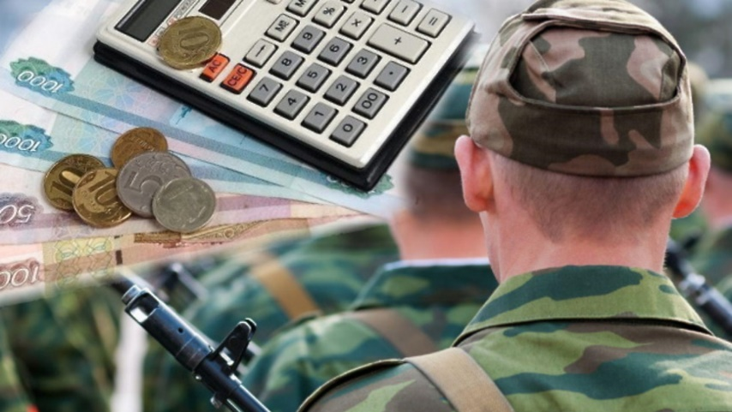

***Адресная материальная помощь***

***в случае гибели (смерти) участника СВО***

**с. Долгодеревенское**

**2024 г.**